Результаты оптимизации скважин
№ скважины | До оптимизации |  |  |  |  | После оптимизации
№ скважины | Стоимость насоса, руб. | Стоимость НКТ, руб. | Стоимость кабеля, руб. | Стоимость ПЭД, руб. | Установленная мощность, кВт | Стоимость насоса, руб. | Стоимость НКТ, руб. | Стоимость кабеля, руб. | Стоимость ПЭД, руб. | Установленная мощность, кВт | Дополнительная добыча  нефти, т/сут.
1125 | 82572,00 | 228276,00 | 86728,11 | 87289,00 | 26,56 | 95908,00 | 230316,00 | 87470,01 | 87289,00 | 30,11 | 0,59
1128 | 89490,00 | 247656,00 | 93776,16 | 87289,00 | 25,60 | 95908,00 | 252960,00 | 95705,10 | 127700,00 | 37,40 | 0,51
1140 | 82572,00 | 208896,00 | 79680,06 | 87289,00 | 24,00 | 80547,00 | 199920,00 | 76415,70 | 77101,00 | 22,19 | -0,40
1176 | 99762,00 | 208284,00 | 79457,49 | 132500,00 | 42,80 | 126470,00 | 213792,00 | 81460,62 | 208895,00 | 60,90 | 0,89 | Приложение Е
1816 | 101262,00 | 245616,00 | 93034,26 | 127700,00 | 37,50 | 82572,00 | 239904,00 | 90956,94 | 87289,00 | 28,90 | -0,38 | Приложение Е
1856 | 80547,00 | 235824,00 | 89473,14 | 87289,00 | 24,06 | 84361,00 | 238680,00 | 90511,80 | 87289,00 | 28,00 | 0,62 | Приложение Е
1860 | 88540,00 | 209304,00 | 79828,44 | 69848,00 | 13,60 | 74018,00 | 214404,00 | 81683,19 | 77101,00 | 17,20 | 0,51 | Приложение Е
1914 | 85010,00 | 200940,00 | 76786,65 | 77101,00 | 15,94 | 82572,00 | 204204,00 | 77973,69 | 87289,00 | 26,11 | 0,42 | Приложение Е
1900 | 82572,00 | 229092,00 | 87024,87 | 87289,00 | 24,12 | 95908,00 | 231744,00 | 84279,84 | 127700,00 | 37,10 | 0,53 | Приложение Е
Σ | 792327,00 | 2013888,00 | 765789,11 | 846594,00 | 234,18 | 818264,00 | 2025924,00 | 766456,89 | 967653,00 | 287,91 | 3,29 | Приложение Е

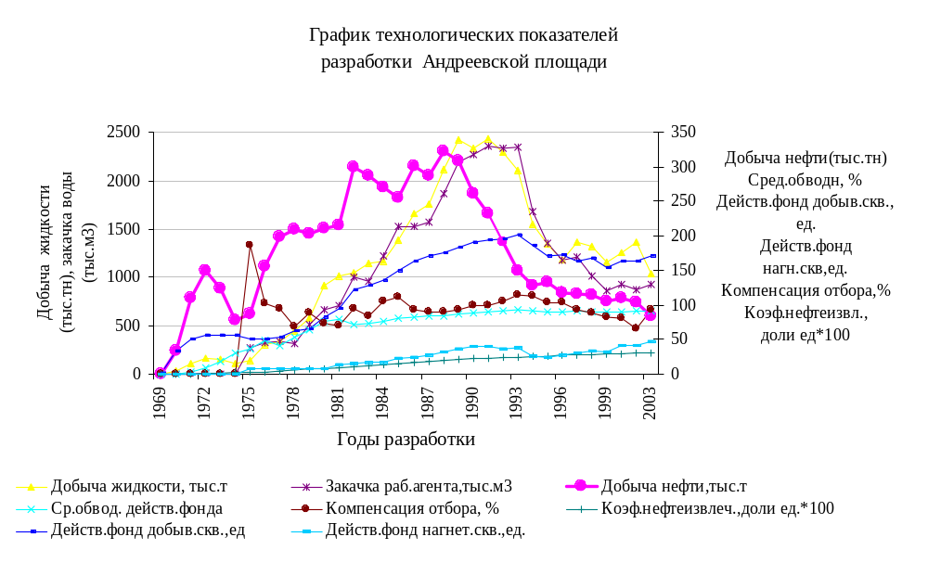 Рисунок 1 - Графики технологических показателей разработки Андреевской площади
30

